CHƯƠNG I: NGÔN NGỮ LẬP TRÌNH
k/n: là các tập hợp ccs quy tắc cung cấp cho máy tính biết các thao tác cần thực hiện
I: MỤC TIÊU
- BIẾN: là vùng nhớ để chứa giá trị, có kiểu giá trị cho trước và khi cần khai báo biến thì yêu cầu phần mềm cấp cho 1 vùng nhớ trên RAM cấp cho biến
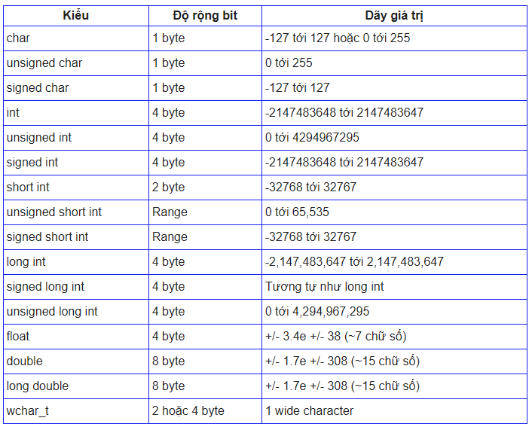

II: NỘI DUNG

// đây là cmt hello world trong c++
#include <iostream>
using namespace std;
int main() {
cout <<"Hello, World!" << endl;
return 0;
}

BÀI 1: KHAI BÁO BIẾN

Biến và giá trị biến
QUY TẮC ĐẶT TÊN:
+ né các từ khóa trùng
+ bắt đầu bàng 1 kí tự theo bảng chữ cái hoặc lí tự _
+ Sau kí tự đầu thì có thể các chứ cái hoặc số
+ Tên biến phân biệt chữ in hoa và chữ thường

BT CHƯƠNG I
Chapter 1

